**BỘ GIÁO DỤC VÀ ĐÀO TẠO**

**TRƯỜNG ĐẠI HỌC NHA TRANG**

**KHOA CÔNG NGHỆ THÔNG TIN**

**🙚🕮🙘**

**ĐỒ ÁN PHÁT TRIỂN ỨNG DỤNG WEB 2**

**ĐỀ TÀI :**

**XÂY DỰNG WEBSITE THƯƠNG MẠI ĐIỆN TỬ MUA BÁN NỘI THẤT**

**GV giảng dạy:** Mai Cường Thọ

**Sinh viên thực hiện:**

* Nguyễn Văn Thạch
* Nguyễn Hưng

**CHƯƠNG 1. MỞ ĐẦU**

**1.1 Lý do chọn đề tài**

Ứng dụng và phát triển Công Nghệ Thông Tin ở nước ta nhằm góp phần giải phóng sức mạnh vật chất, trí tuệ tinh thần của toàn dân tộc, thúc đẩy công cuộc đổi mới, phát triển nhanh và hiện đại hóa các ngành kinh tế, tăng cường năng lực cạnh tranh của các doanh nghiệp, hỗ trợ có hiệu quả cho quá trình chủ động hội nhập kinh tế quốc tế. Qua đó ta có thể thấy vai trò to lớn của Công Nghệ Thông Tin đối với công cuộc xây dựng đất nước ta. Điều đó thể hiện rõ ở việc ứng dụng của nó trong các phần mềm nhằm giúp chúng ta, giảm tải được áp lực trong việc quản lý cũng như giúp sử dụng dễ dàng, thuận tiện và hiệu quả hơn trong việc đặt hàng hay thanh toán trong các trang website thương mại điện tử.

Từ nhu cầu đó, em lựa chọn đề tài nghiên cứu xây dựng và phát triển website thương mại điện tử đối với một loại thị trường mua bán – hệ thống mua bán nội thất online. Hệ thống này nhằm nâng cao chất lượng quản lý các danh mục, đặc biệt là tránh các sai sót vẫn mắc phải khi còn làm các phương pháp cổ điển, ví dụ như việc ghi chép thủ công sẽ đem lại nhiều khó khăn hơn so với hệ thống quản lý tự động. Hay nhằm nâng cao chất lượng trải nghiệm của người dùng khi sử dụng hệ thống đó để mua hàng và thanh toán.

**1.2 Mục đích, đối tượng và phạm vi nghiên cứu**

* Mục đích của đề tài:
  + Tìm hiểu lý thuyết framework Spring MVC
  + Tìm hiểu cấu trúc thư mục Spring MVC
  + Thiết kế giao diện website
  + Phân tích và thực hiện xây dựng website mua bán nội thất
  + Thêm các chức năng CRUD cho từng sản phẩm
  + Thêm các chức năng quản lý các hóa đơn
* Đối tượng nghiên cứu:
  + Spring MVC
  + MySQL
  + Website mua bán nội thất
* Phạm vi nghiên cứu:
  + Phạm vi không gian: Được thực hiện tại khoa Công Nghệ Thông Tin Trường Đại Học Nha Trang
  + Phạm vi thời gian: Được thực hiện trong suốt Học Kì II (Trong 4 tháng, từ tháng 2/2022 đến tháng 6/2022)
  + Phạm vi nội dung: Trong nghiên cứu này, nhóm em quan tâm đến cách thức để tạo dựng nên một website hoàn chỉnh dựa trên framework Spring MVC

**1.3 Phương pháp nghiên cứu**

* Phương pháp nghiên cứu tài liệu:
  + Nghiên cứu lý thuyết về các công nghệ dùng để xây dựng nên sản phẩm Website và lựa chọn công nghệ thích hợp để ứng dụng.
  + Nghiên cứu thiết kế hệ thống thông tin, xây dựng và cài đặt Website.
  + Nghiên cứu các hệ thống Ecommerce Website được chia sẻ miễn phí để tích góp thêm kinh nghiệm cho dự án đang nghiên cứu.
* Phương pháp nghiên cứu thực nghiệm: Xây dựng Website thông qua việc quan sát các Ecommerce Website thực tế và các yêu cầu lý luận được nghiên cứu.

**1.4 Ý nghĩa khoa học và thực tiễn**

* Ý nghĩa khoa học: Áp dụng được các thành tựu của Công Nghệ Thông Tin vào lĩnh vực thương mại. Có thể dùng làm tài liệu tham khảo cho các nghiên cứu khoa học về việc xây dựng Ecommerce Website.
* Ý nghĩa thực tiễn: Xây dựng một Website thuận tiện, nhanh và hiệu quả hơn trong việc quản lý hay mua bán các sản phẩm bằng thủ công. Bên cạnh đó là tích lũy kinh nghiệm để nâng cao trình độ cho bản thân khi thực hiện dự án này.

**CHƯƠNG 2. CƠ SỞ LÝ THUYẾT**

**2.1 Cơ sở dữ liệu MySQL**

MySQL là một hệ thống quản trị cơ sở dữ liệu mã nguồn mở (gọi tắt là RDBMS) hoạt động theo mô hình client-server.

MySQL quản lý dữ liệu thông qua các cơ sở dữ liệu. Mỗi cơ sở dữ liệu có thể có nhiều bảng quan hệ chứa dữ liệu. MySQL cũng có cùng một cách truy xuất và mã lệnh tương tự với ngôn ngữ SQL.

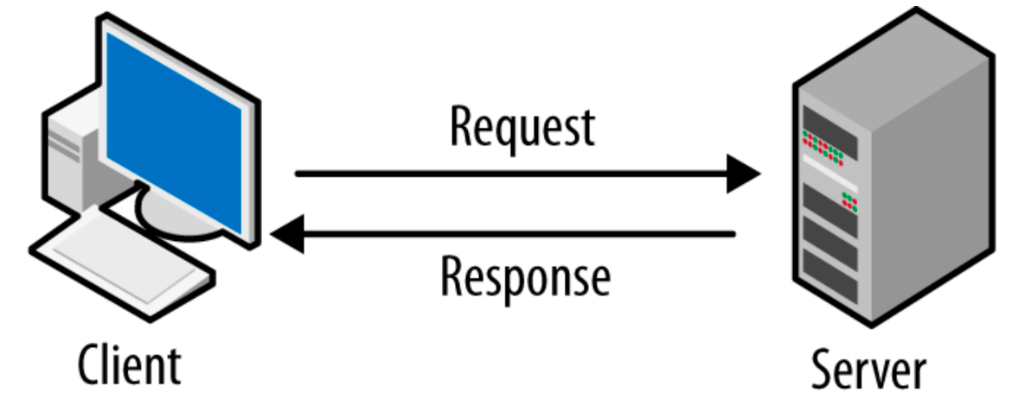

**2.2 Eclipse**

Eclipse là một công cụ hỗ trợ người dùng lập trình mã nguồn mở. Đây là một môi trường phát triển tích hợp dành cho [Java](https://vn.got-it.ai/blog/javascript-la-gi-giai-thich-chi-tiet-ve-javascript), nhưng vẫn có thể sử dụng để lập trình bằng một số ngôn ngữ khác như C/C++, PHP, Ruby… Người dùng có thể sử dụng Eclipse để mở rộng hơn mã nguồn bằng cách chèn plugins cho project. Đặc biệt, Eclipse là phần mềm hoàn toàn miễn phí, với nhiều plugin hữu ích.



Ưu điểm:

* Đa nền tảng: có thể chạy trên cả hệ điều hành Windows và Linux
* Không bị hạn chế về các nhà cung cấp công cụ, bao gồm cả các nhà cung cấp phần mềm độc lập (ISV)
* Hỗ trợ sử dụng nhiều công cụ lập trình
* Tạo thuận lợi cho tích hợp liền mạch các công cụ bên trong và xuyên qua nhiều kiểu nội dung và các nhà cung cấp công cụ khác nhau.
* Hỗ trợ các công cụ thao tác các ngôn ngữ lập trình như: [HTML](https://vn.got-it.ai/blog/ngon-ngu-html-la-gi-tim-hieu-cau-truc-html), Java, C,….
* Hỗ trợ môi trường phát triển GUI lẫn không dựa trên GUI.
* Tính phổ biến của ngôn ngữ Java (ngôn ngữ sử dụng để viết các công cụ).
* Load nhanh hơn do sử dụng SWT/JFace.

**2.3 Spring MVC**

Spring MVC là một framework được thực hiện trong mô hình MVC của các ứng dụng web. Spring MVC Framework có nhiệm vụ cung cấp kiến trúc MVC và các component được sử dụng nhằm phát triển giúp các ứng dụng web được linh hoạt hơn.

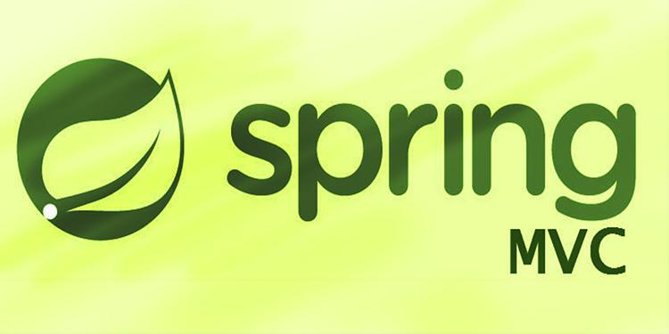

Mô hình hoạt động cơ bản:

* Model: là các file POJO, Service, DAO thực hiện truy cập database, xử lý business
* View: là các file JSP, html…
* Control: là Dispatcher Controller, Handler Mapping, Controller – thực hiện điều hướn các request.

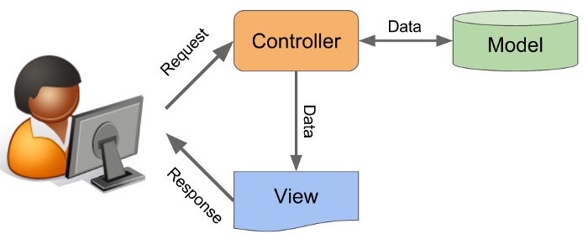

Ưu điểm:

* Các tầng trong Spring MVC độc lập nên việc unit test dễ dàng hơn.
* Phần view có thể tích hợp với nhiều Framework về UI như JSF, Freemarker, Themeleaf…
* Spring MVC base trên các POJO class nên các hành động của nó khá đơn giản
* Hỗ trợ cả Annotation và XML config giúp việc phát triển code nhanh hơn và sạch hơn.
* Cung cấp việc phân chia một cách rõ ràng, linh hoạt giữa controller, service, data acces layer.

**2.4 Ngôn ngữ sử dụng**

2.4.1 Java

Java là một trong những ngôn ngữ lập trình hướng đối tượng. Nó được sử dụng trong phát triển phần mềm, trang web, game hay ứng dụng trên các thiết bị di động.

Java là [ngôn ngữ lập trình](https://quantrimang.com/s/?q=ng%C3%B4n+ng%E1%BB%AF+l%E1%BA%ADp+tr%C3%ACnh" \t "_blank" \o "Tìm hiểu về ngôn ngữ lập trình) bậc cao, được phát triển bởi Sun Microsystems, do James Gosling khởi xướng và phát hành vào năm 1995 như là một thành phần cốt lõi của nền tảng Java của Sun Microsystems (Java 1.0 [J2SE]). Java chạy trên rất nhiều nền tảng khác nhau, như Windows, Mac và các phiên bản khác nhau của UNIX.

Bạn có thể bắt gặp Java ở rất nhiều nơi, từ những trang web thương mại điện tử đến ứng dụng Android, từ ứng dụng khoa học đến ứng dụng tài chính như hệ thống giao dịch điện tử, trò chơi như Minecrafr đến các ứng dụng trên máy tính như Eclipse, Netbeans, IntelliJ,...

Có 4 kiểu ứng dụng chính của Java:

* Standalone App: Standalone App cũng được biết đến như Desktop App hoặc Window-based App. Để tạo ra ứng dụng kiểu này người ta thường sử dụng AWT, Swing hoặc JavaFX framework.
* Web App: Web App là ứng dụng chạy trên server và tạo được các trang động. Hiện nay, servlet, jsp, struts, jsf, spring... là những công nghệ được sử dụng để tạo Web App trong java.
* Enterprise App: Một ứng dụng dạng như Banking App, có lợi thế là tính bảo mật cao, cân bằng tải (load balancing) và clustering. Trong java, EJB được sử dụng để tạo các Enterprise App.
* Mobile App: Mobile App là ứng dụng được tạo ra cho các thiết bị di động. Hiện nay Android và Java ME được sử dụng để chạy các ứng dụng này.

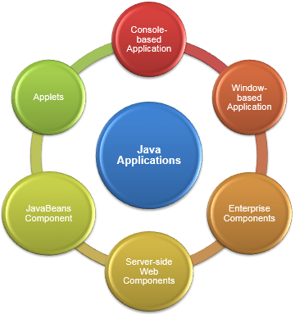

Đặc điểm của java

* **[Hướng đối tượng](https://quantrimang.com/steve-jobs-dinh-nghia-lap-trinh-huong-doi-tuong-khien-ca-the-gioi-than-phuc-131900" \t "_blank" \o "Steve Jobs định nghĩa lập trình hướng đối tượng khiến cả thế giới thán phục):** Trong Java, mọi thứ đều là Object. Java có thể mở rộng vì nó dựa trên mô hình Object.
* **Nền tảng độc lập:** Không giống như nhiều [ngôn ngữ lập trình](https://quantrimang.com/top-15-ngon-ngu-lap-trinh-pho-bien-nhat-the-gioi-141095" \t "_blank" \o "Bạn đã biết 15 ngôn ngữ lập trình hot nhất trên GitHub này chưa?) khác (C, C++), khi Java được biên dịch, nó không biên dịch sang một máy tính cụ thể trên nền tảng nào, thay vào đó là những byte code độc lập với nền tảng. Byte code này được phân phối trên web và được thông dịch bằng Virtual Machine (JVM) trên bất cứ nền tảng nào mà nó đang chạy.
* **Đơn giản:** Java được thiết kế để dễ học. Nếu bạn hiểu cơ bản về khái niệm lập trình hướng đối tượng Java, thì có thể nắm bắt ngôn ngữ này rất nhanh.
* **Bảo mật:** Với tính năng an toàn của Java, nó cho phép phát triển những hệ thống không có virus, giả mạo. Các kỹ thuật xác thực dựa trên mã hóa công khai.
* **Kiến trúc trung lập:** Trình biên dịch của Java tạo ra một định dạng file object có kiến trúc trung lập, làm cho code sau khi biên dịch có thể chạy trên nhiều bộ vi xử lý, với sự hiện diện của Java runtime system.
* **Portable:** Là kiến trúc trung lập và không phụ thuộc vào việc thực hiện là những đặc điểm chính nhất khi nói về khía cạnh Portable của Java. Trình biên dịch trong Java được viết bằng ANSI C với một ranh giới portable gọn gàng, đó là một subset POSIX (giao diện hệ điều hành linh động). Bạn có thể mang byte code của Java lên bất cứ nền tảng nào.
* **Mạnh mẽ:** Java nỗ lực loại trừ những tình huống dễ bị lỗi bằng cách nhấn mạnh chủ yếu là kiểm tra lỗi thời gian biên dịch và kiểm tra runtime.
* **Đa luồng:** Với tính năng đa luồng của Java, bạn có thể viết các chương trình có thể thực hiện nhiều tác vụ đồng thời. Tính năng này cho phép các nhà phát triển xây dựng các ứng dụng tương tác có thể chạy trơn tru.
* **Thông dịch:** Byte code của Java được dịch trực tiếp tới các nền tảng gốc và nó không được lưu trữ ở bất cứ đâu.
* **Hiệu suất cao:** Với việc sử dụng trình biên dịch Just-In-Time, Java cho phép thực thi với hiệu suất cao, nhanh chóng phát hiện, gỡ lỗi.
* **Phân tán:** Java được thiết kế cho môi trường phân tán của Internet.
* **Linh động:** Java được coi là năng động hơn C hay C++ vì nó được thiết kế để thích nghi với môi trường đang phát triển. Các chương trình Java có thể mang theo một lượng lớn thông tin run-time, được sử dụng để xác minh và giải quyết các truy cập đến đối tượng trong thời gian chạy.

Các phiên bản:

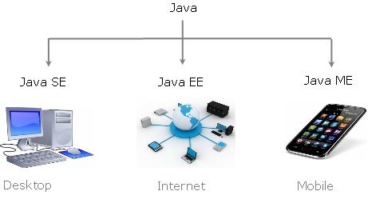

* **Java Standard Edition (Java SE)** – Là một nền tảng cơ bản cho phép phát triển giao diện điều khiển, các ứng dụng mạng và các ứng dụng dạng Win Form.
* **Java Enterprise Edition (Java EE)** – Được xây dựng trên nền tảng Java SE, giúp phát triển các ứng dụng web, các ứng dụng ở cấp doanh nghiệp, …
* **Java Mobile Edition (Java ME)** – Là một nền tảng cho phép phát triển các ứng dụng nhúng vào các thiết bị điện tử như mobile,…

**CHƯƠNG 3. PHÂN TÍCH WEBSITE MUA BÁN NỘI THẤT**

1. **Xác định yêu cầu**

**Khách hàng**

* Lựa chọn sản phẩm.
* Xem thông tin sản phẩm.
* Mua hàng.
* Tìm kiếm sản phẩm.
* Cung cấp các thông tin cá nhân.
* Thanh toán đơn hàng.

**Chủ cửa hàng**

* Thêm sản phẩm.
* Sửa , xóa thông tin sản phẩm.
* Cập nhật thông tin cửa hàng ( khuyến mãi , thông báo , …).
* Quản lý hóa đơn khách hàng.
* Thống kê , tra cứu các thông tin về hóa đơn đã lập ( ngày lập , địa chỉ giao ,…)

1. **Phân tích yêu cầu**

**Khách hàng**

Lựa chọn , tìm kiếm các sản phẩm có sẵn cửa hàng đã cung cấp trên website. Khách hàng có thể tiền hành mua hàng theo các bước:

1. Chọn sản phẩm đưa vào giỏ hàng.
2. Chọn số lượng từng mặt hàng.
3. Cung cấp các thông tin cơ bản ( tên , địa chỉ , số điện thoại ,…).
4. Lựa chọn hình thức thanh toán và gửi đơn hàng.

Sau khi gửi đơn hàng , cửa hàng sẽ gọi điện thoại xác nhận thông tin khách hàng và cung cấp các thông tin vận chuyển, thanh toán theo từng hình thức thanh toán.

Ngoài ra khách hàng còn có thể xem thông tin cửa hàng đóng góp ý kiến , hoặc liên hệ tư vấn cũng như phản hồi về các sản phẩm đã mua.

**Chủ cửa hàng**

Cung cấp sản phẩm: Cung cấp các mặt hàng nội thất theo từng loại.

Quản lý hóa đơn: Xem những hóa đơn mà khách hàng đã gửi , chỉnh sửa thông tin theo yêu cầu từ khách hàng , có thể hủy nếu khách muốn

Tìm kiếm , thống kế: Tìm kiếm các thông tin từ các hóa đơn đã thanh toán ( tổng số tiền theo mốc thời gian , sản phẩm bán chạy , …)

1. **Mô hình hướng cấu trúc**

**Sơ đồ ERD**

**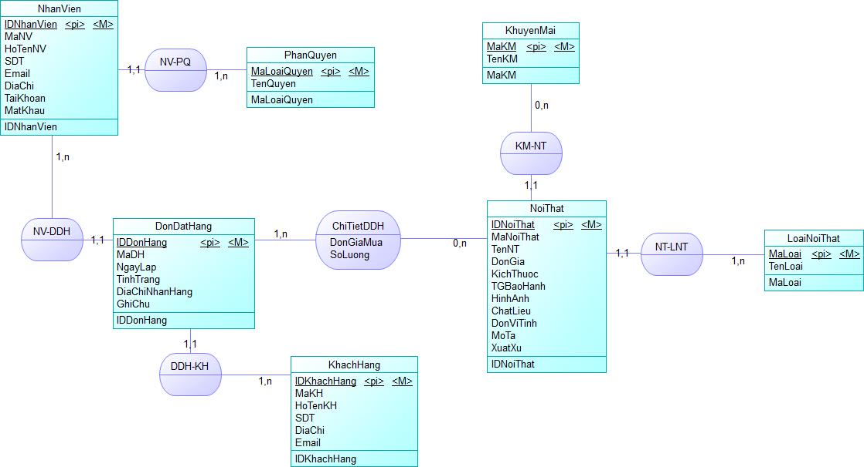**

**Sơ đồ BFD**

**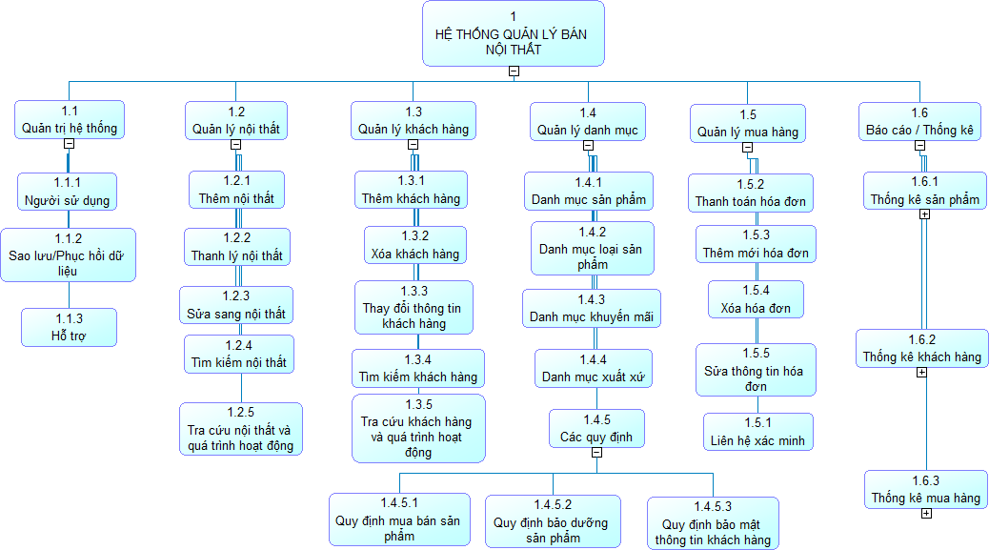**

**Sơ đồ DFD**

**Sơ đồ DFD tổng quát mức 0**

**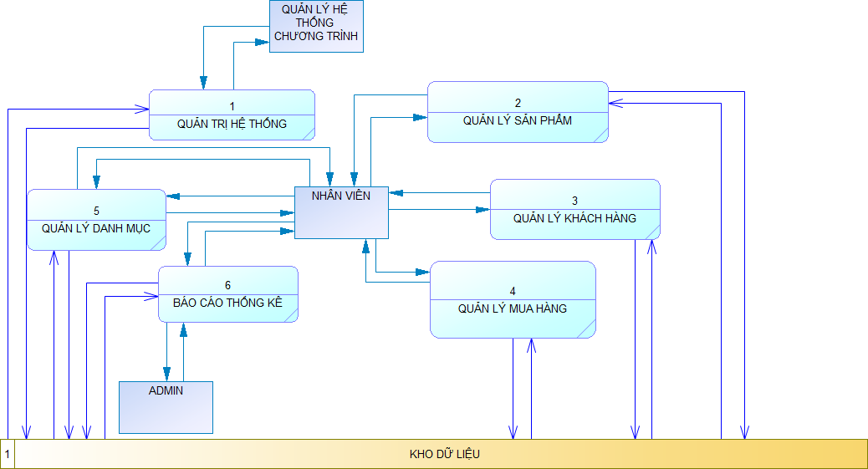**

**Sơ đồ DFD tổng quát mức 1 ô xử lý 2 (Quản lý sản phẩm):**

**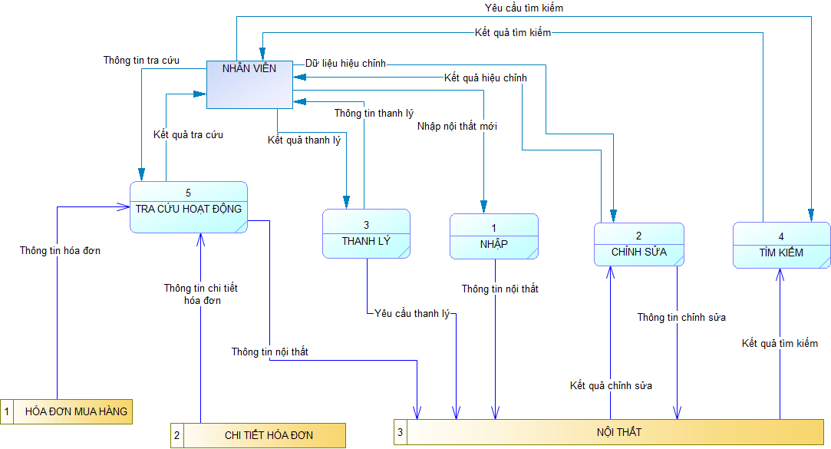**

**Sơ đồ DFD tổng quát mức 1 ô xử lý 3 (Quản lý khách hàng):**

**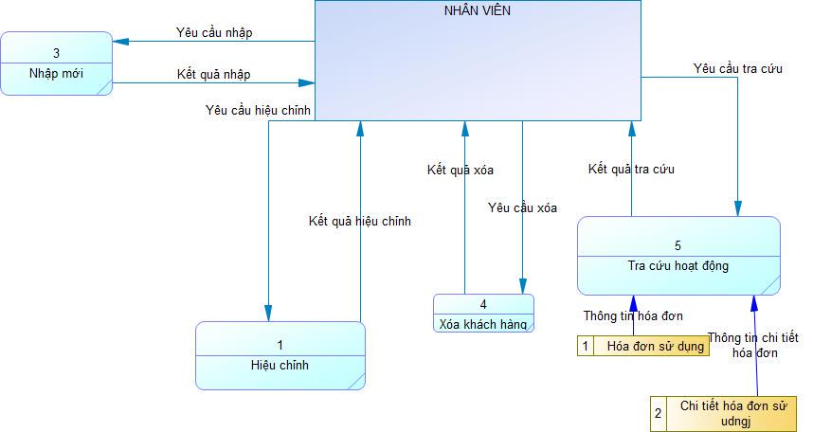**

**Sơ đồ DFD tổng quát mức 1 ô xử lý 5 (Quản lý mua hàng):**

**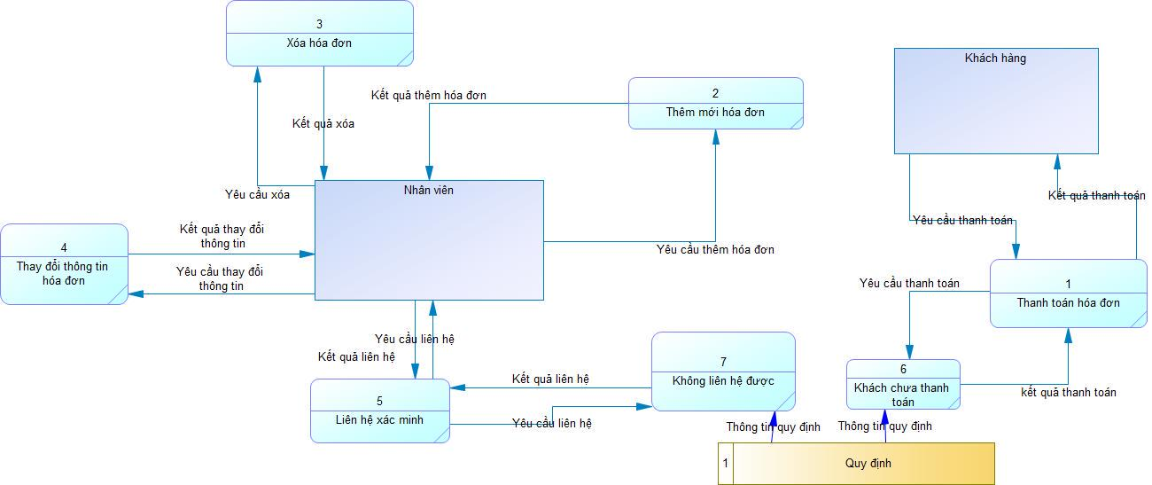Sơ đồ DFD tổng quát mức 1 ô xử lý 6 (Quản lý thống kê):**

**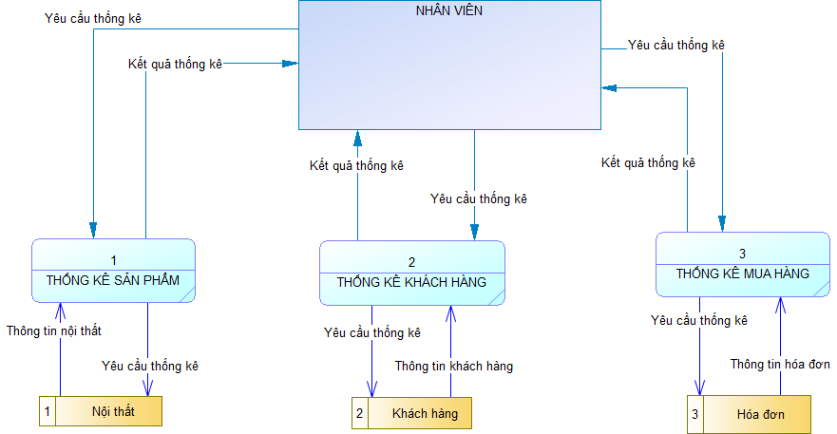**

1. **Thiết kế**

**Thiết kế dữ liệu**

NoiThat(**IDNoiThat**, MaNoiThat, TenNT, DonGia, KichThuoc, TGBaoHanh, HinhAnh,

ChatLieu, DonViTinh, MoTa, XuatXu,**MaLoaiXX, MaLoai, MaKM)**

LoaiNoiThat(**MaLoai**, TenLoai)

KhuyenMai(**MaKM**, TenKM)

DonDatHang(**IDDonHang**, MaDH, NgayLap, TinhTrang, DiaChiNhanHang, GhiChu, **IDNhanVien**, **IDKhachHang**)

ChiTietDDH(**IDDonHang**, **IDNoiThat**, DonGiaMua, SoLuong)

NhanVien(**IDNhanVien**, MaNV, HoTenNV, SDT, Email, DiaChi, TaiKhoan, MatKhau, **MaLoaiQuyen**)

PhanQuyen(**MaLoaiQuyen**, TenQuyen)

KhachHang(**IDKhachHang**, MaKH, HoTenKH, SDT, DiaChi, Email)

**Mô hình quan hệ dữ liệu**

**Từ điển dữ liệu**

**Bảng khách hàng**

|  |  |  |  |  |
| --- | --- | --- | --- | --- |
| **STT** | **Tên Thuộc Tính** | **Kiểu dữ liệu** | **NULL** | **Ghi chú** |
| 1 | **IDKhachHang** | Integer | No | ID khách hàng |
| 2 | MaKH | Variable Characters(50) | No | Mã tài khoản |
| 3 | HoTenKH | Variable Characters(50) | No | Họ tên khách hàng |
| 4 | SDT | Variable Characters(12) | No | Số điện thoại |
| 5 | DiaChi | Variable Characters(100) | No | Địa chỉ khách hàng |
| 6 | Email | Variable Characters(50) | No | Email khách hàng |

**Bảng phân quyền**

|  |  |  |  |  |
| --- | --- | --- | --- | --- |
| **STT** | **Tên Thuộc Tính** | **Kiểu dữ liệu** | **NULL** | **Ghi chú** |
| 1 | **MaLoaiQuyen** | Variable Characters(10) | No | Mã loại quyền |
| 2 | TenQuyen | Variable Characters(25) | No | Tên quyền |

**Bảng nhân viên**

|  |  |  |  |  |
| --- | --- | --- | --- | --- |
| **STT** | **Tên Thuộc Tính** | **Kiểu dữ liệu** | **NULL** | **Ghi chú** |
| 1 | **IDNhanVien** | Integer | No | ID nhân viên |
| 2 | **MaLoaiQuyen** | Variable Characters(10) | No | Mã loại quyền |
| 3 | MaNV | Variable Characters(50) | No | Mã nhân viên |
| 4 | HoTenNV | Variable Characters(50) | No | Họ tên nhân viên |
| 5 | SDT | Variable Characters(12) | No | Số điện thoại |
| 6 | DiaChi | Variable Characters(100) | No | Địa chỉ nhân viên |
| 7 | Email | Variable Characters(50) | No | Email nhân viên |
| 8 | TaiKhoan |  | No | Tên tài khoản |
| 9 | MatKhau |  | No | Mật khẩu |

**Bảng đơn đặt hàng**

|  |  |  |  |  |
| --- | --- | --- | --- | --- |
| **STT** | **Tên Thuộc Tính** | **Kiểu dữ liệu** | **NULL** | **Ghi chú** |
| 1 | **IDDonHang** | Integer | No | ID đơn hàng |
| 2 | **IDNhanVien** | Integer | No | ID nhân viên |
| 3 | **IDKhachHang** | Integer | No | ID khách hàng |
| 4 | MaDH | Variable Characters(50) | No | Mã đơn hàng |
| 5 | NgayLap | Date | No | Ngày lập đơn |
| 6 | TinhTrang | Bit | No | Tình trạng |
| 7 | DiaChiNhanHang | Variable Characters(100) | No | Địa chỉ nhận hàng |
| 8 | GhiChu | Variable Characters(100) | Yes | Ghi chú của đơn |

**Bảng chi tiết đơn**

|  |  |  |  |  |
| --- | --- | --- | --- | --- |
| **STT** | **Tên Thuộc Tính** | **Kiểu dữ liệu** | **NULL** | **Ghi chú** |
| 1 | **IDDonHang** | Integer | No | ID đơn hàng |
| 2 | **IDNoiThat** | Integer | No | ID nội thất |
| 3 | DonGiaMua | Integer | No | Giá mua sản phẩm |
| 4 | SoLuong | Integer | No | Số lượng |

**Bảng nội thất**

|  |  |  |  |  |
| --- | --- | --- | --- | --- |
| **STT** | **Tên Thuộc Tính** | **Kiểu dữ liệu** | **NULL** | **Ghi chú** |
| 1 | **IDNoiThat** | Integer | No | ID nội thất |
| 2 | **MaLoai** | Variable Characters(10) | No | Mã loại nội thất |
| 3 | **MaKM** | Variable Characters(10) | Yes | Mã khuyến mãi |
| 4 | MaNoiThat | Variable Characters(50) | No | Mã nội thất |
| 5 | TenNT | Variable Characters(100) | No | Tên nội thất |
| 6 | DonGia | Integer | No | Đơn giá |
| 7 | KichThuoc | Variable Characters(50) | No | Kích thước |
| 8 | TGBaoHanh | Integer | No | Chi tiết bảo hành |
| 9 | HinhAnh | Variable Characters(200) | No | Hình ảnh |
| 10 | ChatLieu | Variable Characters(10) | No | Chất liệu |
| 11 | DonViTinh | Variable Characters(10) | No | Đơn vị tính |
| 12 | MoTa | Variable Characters(M) | Yes | Mô tả chi tiết |

**Bảng loại nội thất**

|  |  |  |  |  |
| --- | --- | --- | --- | --- |
| **STT** | **Tên Thuộc Tính** | **Kiểu dữ liệu** | **NULL** | **Ghi chú** |
| 1 | **MaLoai** | Variable Characters(10) | No | Mã loại nội thất |
| 2 | TenLoai | Variable Characters(15) | No | Tên loại |

**Bảng khuyến mãi**

|  |  |  |  |  |
| --- | --- | --- | --- | --- |
| **STT** | **Tên Thuộc Tính** | **Kiểu dữ liệu** | **NULL** | **Ghi chú** |
| 1 | **MaKM** | Variable Characters(10) | No | Mã khuyến mãi |
| 2 | TenKM | Variable Characters(15) | No | Tên khuyến mãi |